**曹村镇扶贫冷库项目**

**实**

**施**

**方**

**案**

项 目 名 称：曹村镇曹村镇闵贤村、马湾村、桃山村、前旺村、河北村、湖庄村保鲜冷库项目

项目实施单位：宿州市埇桥区曹村镇人民政府

方案编制时间：2020年4月10日

**项目概要**

项目名称：曹村镇曹村镇闵贤村、马湾村、桃山村、前旺村、河北村、湖庄村保鲜冷库项目

项目实施单位: 曹村镇人民政府

项目实施单位法人代表: 吴刚

技术依托单位:埇桥区农业农村局

项目建设性质: 新建

资金来源： 财政扶贫资金240万元

项目建设地点: 曹村镇湖庄村老206路东原塑料颗粒厂

项目建设内容及规模:建设冷库占地面积3亩冷库1200平方及配套基础设施，打冷设备一套。

项目建设期限： 3个月

项目联系人： 张稳

联系电话: 13085015005

1. 项目区概况

冷库建设地点位于湖庄村老206国道路东，临近曹村镇，交通便利，便于产品的运输。临近集市便于产品的出售。

1. 项目建设内容与规模

新建冷库1200平方，厂房跨度20米，总长度50米，层面坡度21%，按建筑的重要性结构抗震等级为3级耐火等级为2级，主体结构使用年限为50年。建设占地3亩。

三、项目建设标准及技术方案

图1 冷库外墙设计

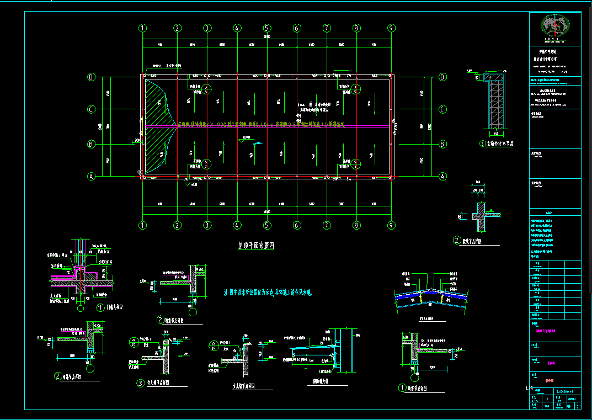

建设标准按照埇桥区农用钢架大棚行业标准。

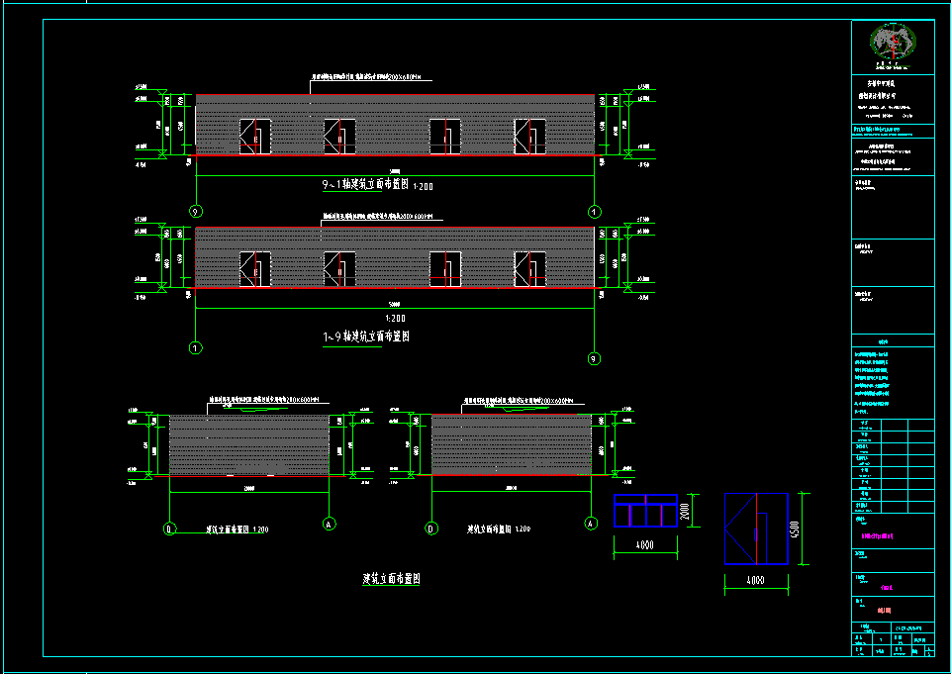

图2冷库内部设计

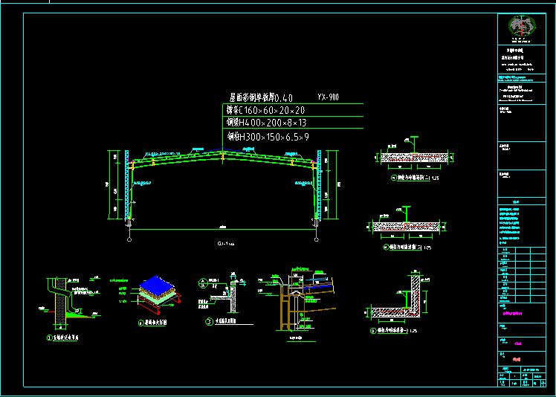

图3冷库侧面设计

四、项目投资概算及资金来源

建冷库一座，建设总资金240万元，其中财政扶贫资金支持240万元，该项目由六村合建。

五、项目实施进度安排

1、2020年4月15日前组织方案编制，落实项目扶持对象等项目实施准备工作；

2、2020年2月-3月完成建设用地的土地承包手续；

3、2020年5月完成招标采购；

4、2020年6月开始实施；

5、2020年7月施工完成；

5、2020年7月申请验收。

六、项目实施保障措施

(一) 组织领导措施

为切实加强对项目工程的领导，确保工程顺利实施，镇政府成立以分管领导为组长的项目领导小组，农技站长及扶贫办工作人员为成员。村级领导小组组长为村书记，相关人员为成员。

1. 技术保障措施  
   1、请埇桥区农委派技术人员作指导。

2、做好宣传和普及冷库技术工作，进一步发挥冷库在保鲜生产中的作用。

（三）项目的运营管理  
1.经桃山村、闵贤村、马湾村、湖庄村、河北村、前旺村、村两委会研究建成后打包租赁，预计村集体经济收入可增收3.6万。  
2.承包方用工要优先使用贫困户，带动其脱贫致富。

七、项目预期效益分析  
(一) 经济效益

冷库可以长期贮藏货物，可以把货物贮藏到旺季取出来销售，可以获得更大的经济效益。

（二）社会效益

冷库的建设，可改善本地农作物保鲜条件，提高农作物经济效益，增加农民的收入，有力地推动农村经济的健康发展和农民收入的稳定增长。同时带动了农业生产方式由传统、粗放型向精细、集约型转变，并且随着市场意识、竞争意识明显增强，可以加快规模化经营的步伐，提升我镇蔬菜肉类水果的市场竞争力。

1. 扶贫效益

1、可解决项目村及周边村部分贫困劳动力的就业问题。2、可增加桃山村。闵贤村马湾村、湖庄村、河北村、前旺村村集体经济收入约3.6万元。